windows下使用方法GIT

找到安装的GIT，打开Git Bash。
(注：GIT菜单有2个选项，Git Bash和Git GUI，如果要使用Git GUI，推荐使用tortoisegit工具)

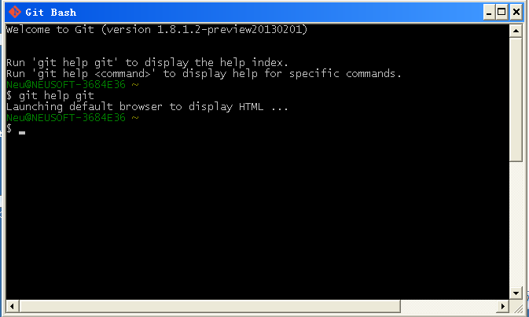

安装 GIT 会默认安装MINGW32，MINGW32 是在 Windows 上玩转 Linux 命令。有2个工具：CYGWIN、MINGW32。

- 了解系统环境变量。
/etc/gitconfig
- 设置身份(2行黑体一定要配置)。
$ git config --help
$ git config --global user.name “mythwind”
$ git config --global user.email “wangshusheng@neusoft.com”
$ git config --list
- 设置编辑器。
- 设置比较工具。
- 帮助

Git 的基本操作：

初始化和建立项目：
- git init (建立本地版本仓库)
- git clone git://github.com/git/hello-world.git (克隆远程版本仓库)
添加文件操作：
$ git add *.c
$ git add README
$ git commit –m “initial project version”

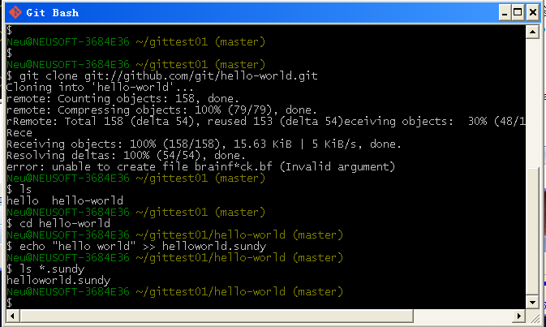
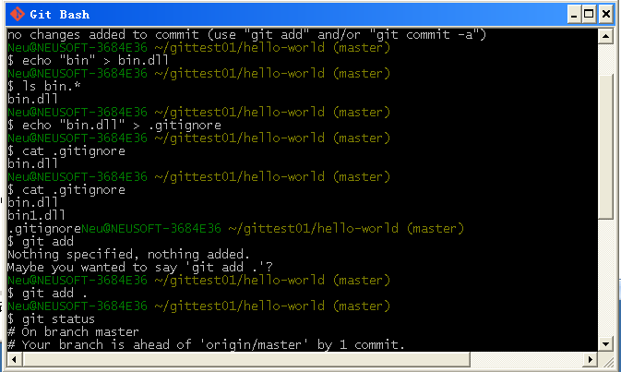

查看文件状态：git status
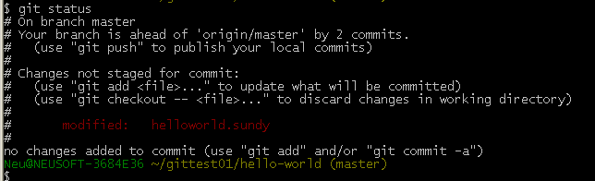
忽略文件：cat .gitignore

比较文件的不同：
$ git diff –staged 比较 workspace 和 staged
$ git diff –cached 比较 staged 和 local repo

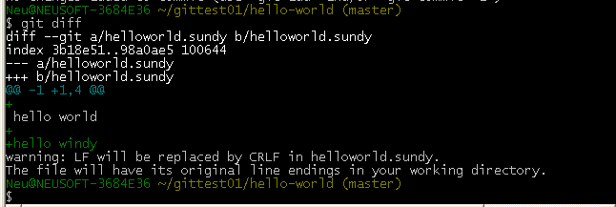

还原到以前的版本：git reset

删除文件：git rm .gitignore

$ git checkout –bin.dll
$ git mv bin.dll

查看日志：$ git log
$ git whatchanged

Git 共享以及更新项目：
$ git remote
$ git fetch origin
$ git pull origin

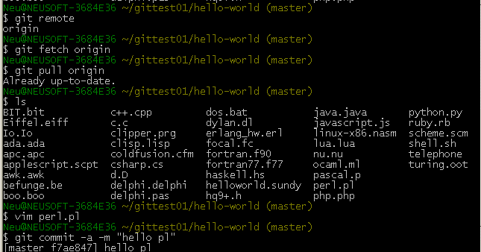

$ git push origin master

打补丁文件：
$ git format-patch origin/master

Git 分支管理及合并：

创建分支mythwind：$ git branch mythwind
查看分支：$ git branch
切换到分支：$ git checkout mythwind

比较两个分支操作：$ git diff master mythwind

合并分支：
1. 将mythwind 分支合并到 master：$ git merge “merge” HEAD mythwind
2.

合并冲突以及解决方案：
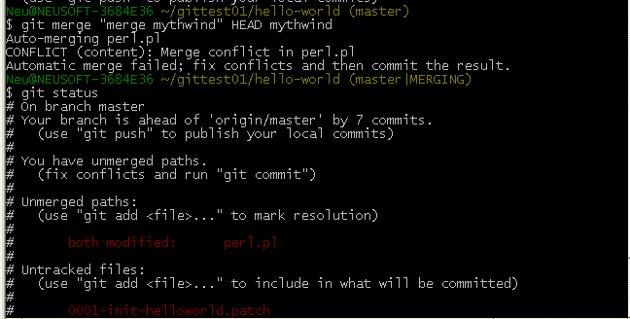
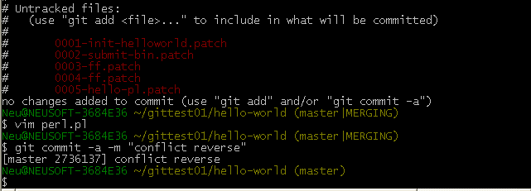

Beta01 版本：$ git tag –a Beta01 –m “make beta01”
如何切换回Beta01 版本??
$ git tag –v Beta01

